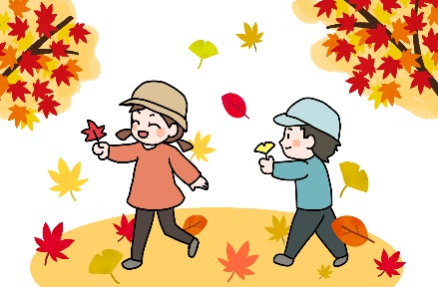
こんにちは！日本の秋は、赤や黄色、オレンジ色と色とりどりの紅葉が楽しめますが、こんなにいろんな色があるのは世界的に見ても日本だけだそうです。日本人として鼻が高いですね！ご近所や観光地の紅葉を観に行って、どうぞ秋を満喫してください。
今月も健康情報満載のニュースレターをお届けします！
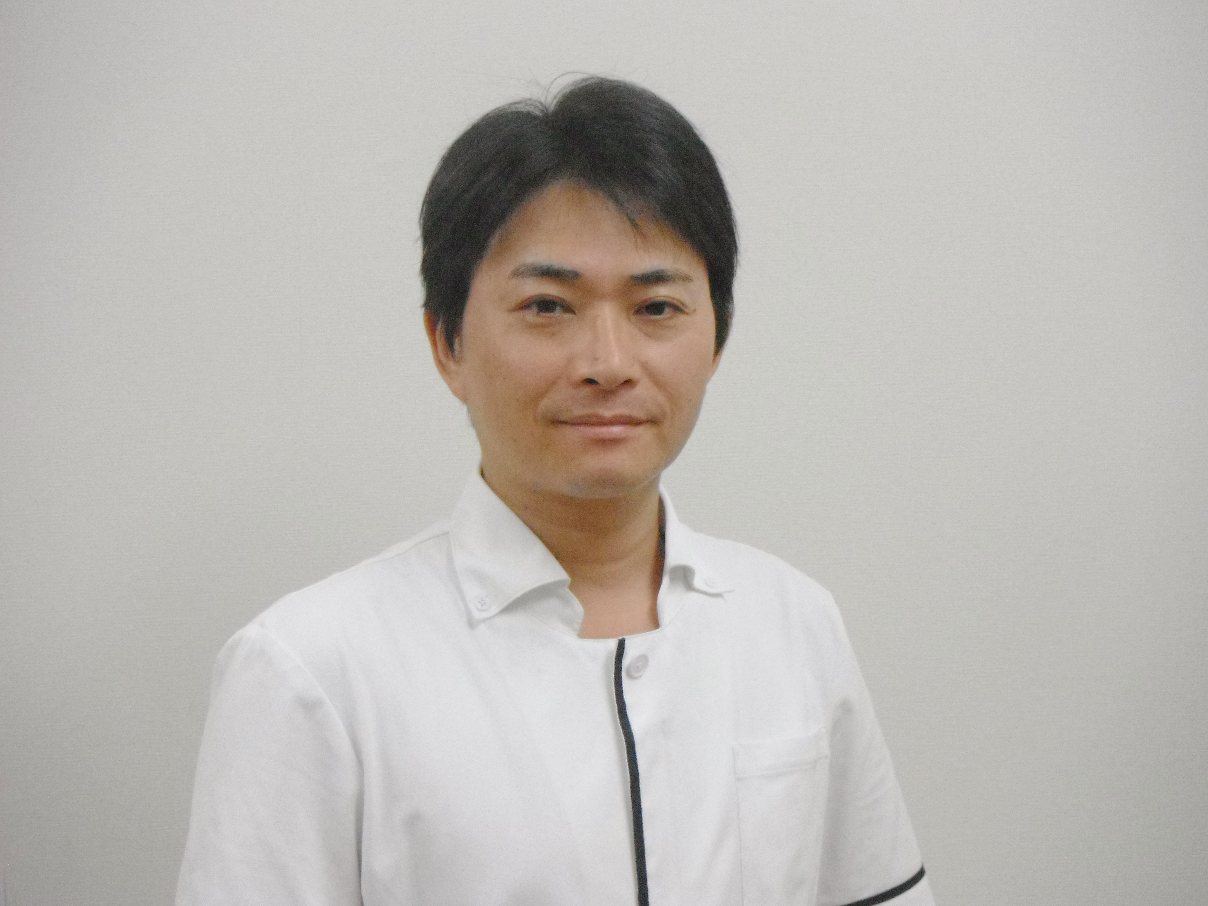

今月の健康：オーラルフレイルとは？
2023年10月吉日発行
あかいわ整体通信

◆お口をよく見て、そして鍛えて
オーラルフレイルの人はそうでない人と比べて、身体的フレイルを発症するリスクや、死に至るリスクが数倍高いと言われています。ちょっとでも引っかかることがあったら、早めに対処しましょう。
まずは口の中をよく見てみてください。虫歯があったり歯が欠けたり、抜けたりしていませんか？この機に定期的な歯科検診を受けることも検討しましょう。義歯がある人は、今の自分のお口に合っているかも見てもらってくださいね。
そして、楽しい気持ちでコミュニケーションを取り続けられるよう、滑舌の訓練をしましょう。おススメは「パパパパ…」「タタタタ…」「カカカカ…」「ララララ…」と「パタカラ」の各音を連続で言うパタカラ体操、そして「らな」と「らぬ」を繰り返して言うらならぬ体操です。若い人でも滑舌をよくするのに効果的ですから、ぜひやってみてください。
◆こんな自覚症状はありませんか？
「8020運動」など、歯の健康を守ろうという働きはよく耳にしますが、お口の健康とは歯に限ったものではありません。あなたは最近、こんな自覚を持っていませんか？
・飲み食いするときに、むせることが増えた
・食べこぼしを指摘されることが増えた
・硬いものを食べるのがおっくうになった
・滑舌が悪くなってきたような気がする
・抜けた歯、治療が必要な歯を放置している
このような状態になってくるとだんだん食べることが憂鬱になったり、食欲が低下したりします。そして、体力が落ちる、軟らかいものを少ししか食べないからますます誤嚥のリスクが高まる、といった状態になって身体的フレイル（虚弱）につながっていきます。
お口の機能低下に注目した概念として「オーラルフレイル」という言葉が近年着目されています。お口の健康を守ることは、全身の健康を守ることに直結しているのです。

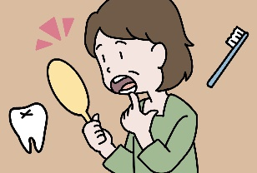

あかいわ整体ラボからのお知らせ
☆療院からのお知らせ記入欄1
脊柱管狭窄症、神経痛、関節痛などのつらい痛みやシビレ
いつまでもズーっと続く身体の不調や自律神経系のお悩み
交通事故に遭われた際の治療・相談などありましたら
お気軽にご相談下さい。担当 河合 0532-63-8600

ナンプレに挑戦！

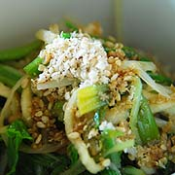
“感染性胃腸炎になったら

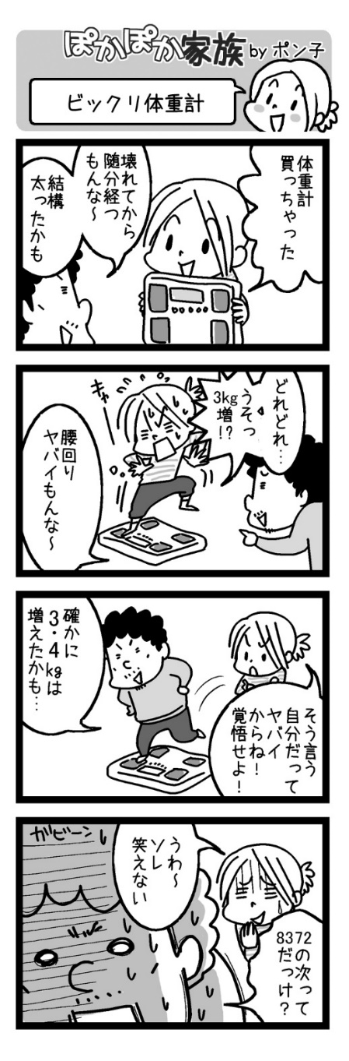
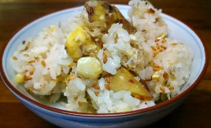
【栗の効能】
コンビニ食など手軽な惣菜を食べ続けると不足しがちな亜鉛を、栗は多く含んでいます。また、見た目に似合わずビタミンが豊富です。
【シンプル プラスアルファの栗ご飯】
材料 栗（生）・200ｇ 米・2カップ だし汁・360ｃｃ
油揚げ・1枚 しらす・50ｇ 酒・大さじ1と1/2
塩・小さじ1/2 砂糖・しょう油・各小さじ1
つくり方
1．鬼皮つきの栗は1時間水に浸し、皮を柔らかくしてか
ら剥く。中の渋皮も剥いて水に10分さらす。
2．材料をすべて炊飯器に入れて、白米を炊くのと同じように炊く。
3．炊き上がってから混ぜ10分蒸らしてでき上がり。お好みで白ごまをふる。
旬の食材レシピ 栗

秋の読書を楽しもう

皆さんは最近、どんな本を読みましたか？読書はご無沙汰しているという方も、この秋は一冊くらい読んでみませんか？
☆ 読書のストレス効果はピカイチ！
読書には様々な効果があると言われています。まずはストレス解消効果。人間のストレス解消に効果的な行動はいくつもありますが、一説によると最もストレス解消効果が高いのは「読書」なのだそうです。その理由は、本の内容に集中することでリラックスホルモンであるセロトニンが分泌されるため。また、ストレスの原因から気持ちが離れるというのもあるようです。
☆ 読書を面倒だと感じるようになったのは・・？
「若い頃はたくさん本を読んだけど、歳を取ったらだんだん億劫に感じるようになってきた」という方はいらっしゃいませんか？
読書には認知症予防効果があります。登場人物を記憶しながら長い小説を読んだり、場面の状況を想像したりするのが脳に良い刺激になるのです。また、集中力が鍛えられるのも良いとされています。
そういったことが面倒だと感じられるのは、脳がおサボりさんになっている可能性大。ライトな小説でもいいので、脳をサボらせないように時々刺激しましょう。
☆ わかればいいってもんじゃない
本の概要を解説した動画を好んで見ている人もいるでしょう。読めば一日かかる本の内容を、たった10分程度の動画で把握できてしまうのは確かに時短になりますね。
しかしビジネス書などならとにかく、小説は言葉選びや物語の緩急を楽しんでこその読書だと思いませんか？気になる本があったらぜひ手に取って読んでみてください。
あかいわ接骨院
整体ラボ
豊橋市東田町字井原15-1
電話：0532-63-8600
治療のご予約は
お電話でお願い致します
担当者 河合秀樹

◆ 編 集 後 記 ◆
日が暮れるのが本当に早くなりましたね。ちょっと前まで明るかった時間も、もうすっかり夜です。
日暮れが早まる秋は、夕方の交通事故が増えます。歩行者が見えにくくなるという理由だけでなく、早く暗くなるので「明るいうちにあれもしなきゃ、これもしなきゃ」と気持ちが急いてしまうのもあるそうです。一日が24時間であることは変わりませんから、どうぞ急がず、早めの日暮れを楽しむ気持ちでハンドルを握ってくださいね。

